Утверждаю
директор МБОУ
«Фатневская СОШ
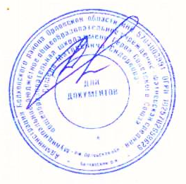
им.Героя Советского Союза
С.М.Сидоркова»

________Н.В.Лёвина

Меню на 12мая 2021. для обучающихся 1-4 классов

Наименование блюда | Масса порции  (в гр.) | Калорийность порции | Цена  (в руб.)
 | Завтрак
Вермишель молочная | 200 | 213 | 14-20
Чай с сахаром | 200 | 89,32 | 1-34
Хлеб пшеничный с маслом сливочным | 40/10 | 135 | 8-06
Итого: |  | 437,32 | 23-60
Салат из свежей капусты | Обед  100 136 4-98
Суп -свекольник | 200 | 97 | 4-72
Плов с мясом кур | 200 | 308,7 | 30-51
Компот из сух.фр. | 200 | 138 | 1-23
Хлеб ржаной, пшеничный | 110 | 171 | 3-88
Итого: |  | 850,7 | 45-32
Всего за день: |  | 1288,02 | 68-92

Ответственный за организацию питания Костромина И,А.

